**Роботу виконав студент ІВ-92, Гаргаєв Кирило, варіант - 205**



**Результат роботи програми:**

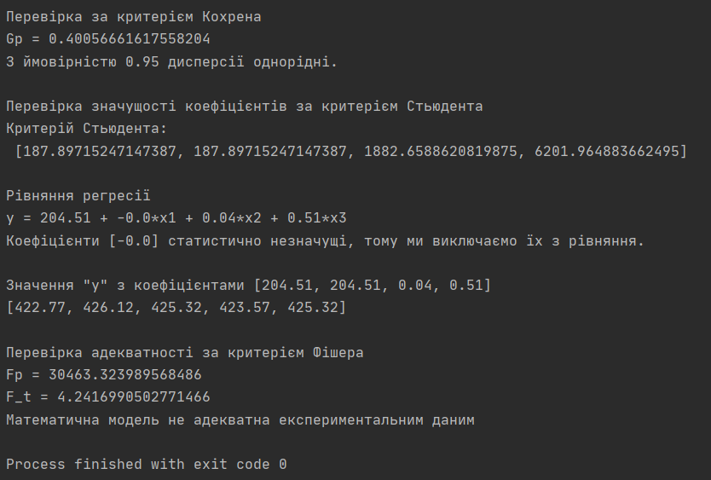

**Відповіді на контрольні запитання**

1. Що називається дробовим факторним експериментом?

Дробовий факторний експеримент – це частина ПФЕ, який мінімізує число дослідів,

за рахунок тієї інформації, яка не дуже істотна для побудови лінійної моделі.

2. Для чого потрібно розрахункове значення Кохрена?

Розрахункове значення Кохрена показує, яку частку в загальній сумі дисперсій у рядках має максимальна з них.

3. Для чого перевіряється критерій Стьюдента?

Критерій Стьюдента використовується для перевірки значущості коефіцієнтів.

4. Чим визначається критерій Фішера і як його застосовувати?

Критерій Фішера використовується для перевірки адекватності рівняння регресії.